**alias**  
คำสั่งกำหนดคำสั่งย่อของระบบ Unix,Linux (คล้ายกับคำสั่ง SETในDOSแต่สามารถใช้เป็นคำสั่ง RUNได้)  
รูปแบบการใช้งาน alias [ชื่อใหม่=ข้อความ]  
ตัวอย่าง alias desktop=”cd Desktop” กำหนดให้พิมพ์ desktop แทนคำสั่ง cd Desktop ประหยัดเวลาในการเข้าโฟลเดอร์เดสก์ท็อปถ้าเข้าใช้งานบ่อย

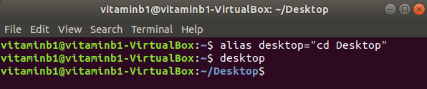

**source**

เป็นการอ่านไฟล์ที่แก้ไขอีกรอบคล้ายๆกับreload เพื่อ update ฟังก์ชั่นหรือคำสั่งต่างๆที่มีการถูกแก้ไขใหม่โดยที่เราสามารถใช้งานได้โดยไม่ต้องปิดเปิดgit bashอีกรอบ

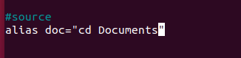



**Diff**

คำสั่ง diff เปรียบเทียบ ไฟล์ข้อความ สามารถเปรียบเทียบไฟล์เดี่ยวหรือเนื้อหาของ ไดเร็กทอรี ถ้ามีการระบุพารามิเตอร์ Directory1 และ Directory2 คำสั่ง diff จะเปรียบเทียบไฟล์ข้อความที่มีชื่อ เหมือนกันในทั้งสองไดเร็กทอรี ไบนารีไฟล์ที่ต่างกัน, ไดเร็กทอรีทั่วไป และไฟล์ที่อยู่ในหนึ่งไดเร็กทอรีที่ถูกแสดง

ใช้เปรียบเทียบไฟล์ แต่จะแสดงเฉพาะคำที่ไม่เหมือนกัน

**Sdiff**

ใช้เปรียบเทียบไฟล์ แต่จะแสดงทั้งคำที่เหมือนและไม่เหมือนกัน และเรียงคำที่เหมือนกันและไม่เหมือนกัน

**md5sum**

แสดงค่า md5 ของไฟล์นั้นๆออกมา หรือค่า hash ออกมา

**shasum**

แสดงค่า shasum ของไฟล์นั้นๆออกมา เหมือนกับ md5sum แต่ใช้การ hash ที่ต่างกัน

**Pipe**

**|** มีหน้าที่เป็นคำสั่งสำหรับการขั้นคำสั่งก่อนหน้าให้นำ output จากคำสั่งก่อนหน้าเป็น input ให้กับคำสั่งต่อไป

**make**

เป็นคำสั่ง ยูทิลิตี้สำหรับการสร้างชุดหรือกลุ่มคำสั่งจำนวนมากๆหรือการทำคำสั่งใหญ่ๆหรือดปรแกรมใหญ่ๆให้รวมไว้ในไฟล์เดียว